**Titulo:** ComuniCA: un componente de software para la escritura de mensajes de comunicación aumentativa en espacios web.

**Autores:** Santillán, Carlos Marcelo

**Director:** Cecilia Sanz - Gladys Gorga

**Codirector:**

**Asesor profesional:**

**Carrera:** Licenciatura en Sistemas

* Integrar ComuniCA a otras aplicaciones de comunicación.
* Incorporar a ComuniCA la posibilidad de importar tableros de comunicación a partir de una funcionalidad propia.
* Dotar a ComuniCA de la capacidad para personalizar su interfaz.
* Dejar disponible la herramienta para uso de personas que la requieran.
* Desarrollo de un componente (ComuniCA) que permite la escritura de mensajes de comunicación aumentativa en aplicaciones web externas.
* Integración de ComuniCA con el editor de texto HTML CKEditor.
* Integración de ComuniCA con Facebook para permitir la escritura de mensajes de comunicación aumentativa en el muro.
* Incorporación de pictogramas de ARASAAC y videos de LSA en ComuniCA.

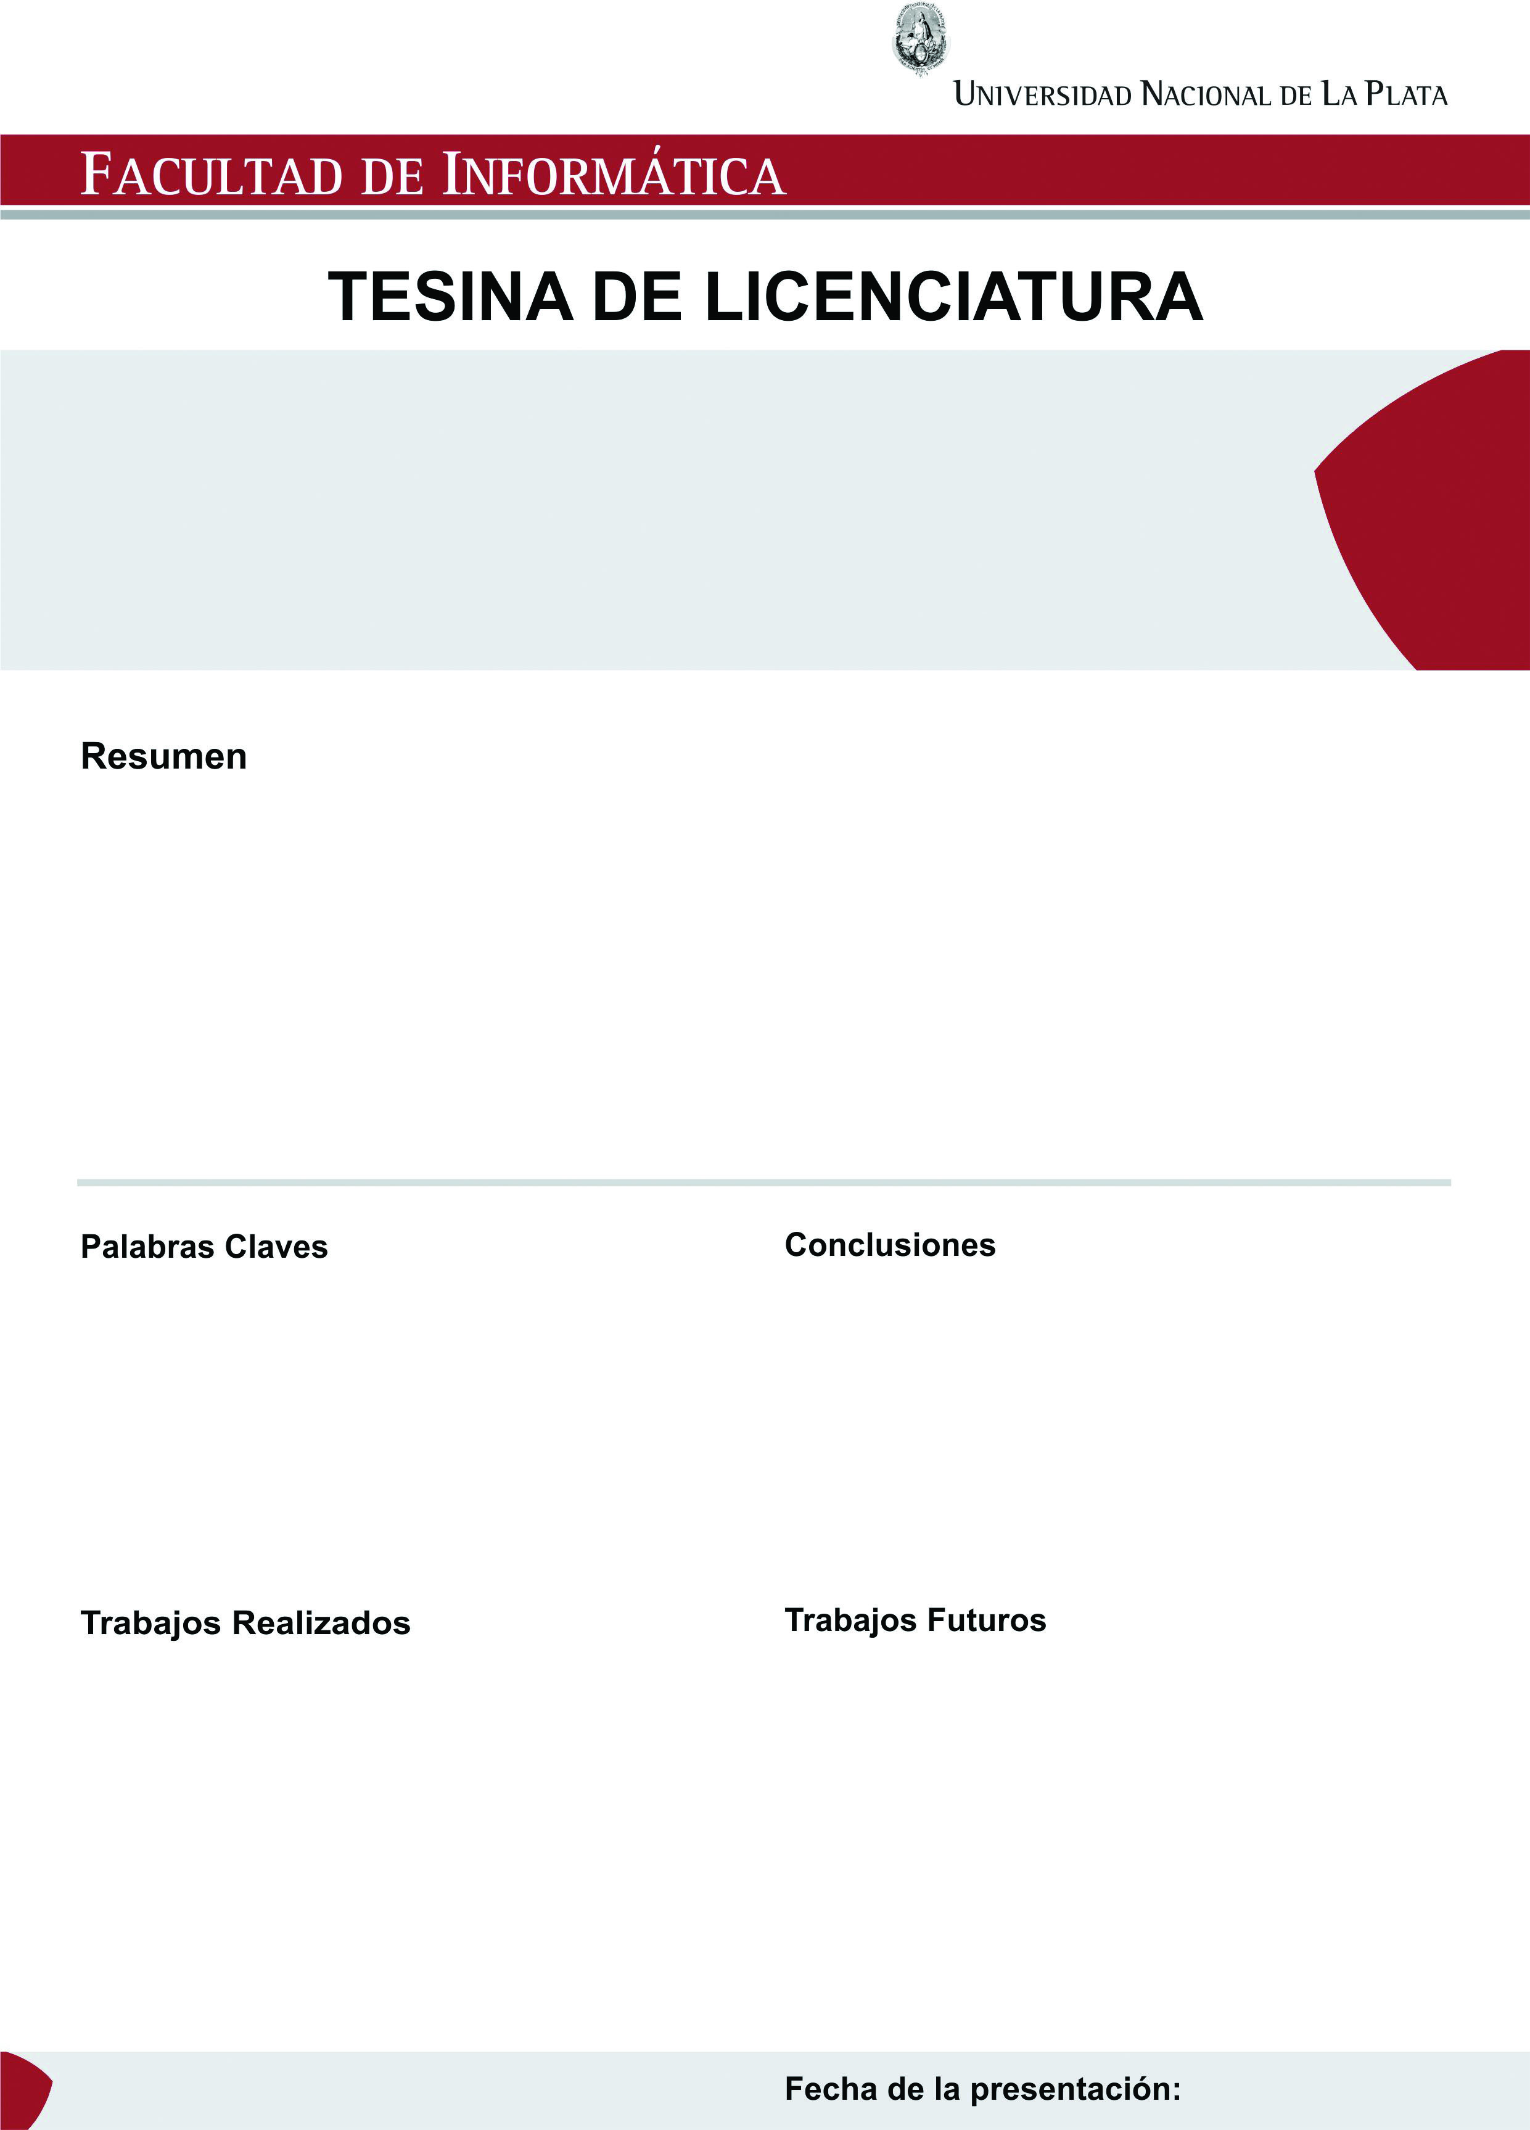

Las personas nos comunicamos, principalmente, mediante palabras, pero también usamos diferentes sistemas para transmitir mensajes que se basan en el lenguaje del cuerpo, la expresión facial, los silencios, la escritura, la música, etc. Existen personas que nunca llegan a conseguir un dominio suficiente del lenguaje como para basarse en esta capacidad para la comunicación. Las tecnologías de la información y la comunicación pueden ayudar y apoyar estos procesos de comunicación. La comunicación aumentativa y alternativa consta de un conjunto definido de códigos no vocales que sustituyen o complementan a las tradicionales prácticas de expresión, cuando por sí solas no son suficientes para entablar una comunicación efectiva con el entorno. Existen varios editores para crear tableros que contienen elementos visuales, auditivos o de control de entorno, e intérpretes que permiten usar estos tableros de comunicación, pero aún se ve la necesidad de integrar sus funcionalidades en espacios web vinculados a la socialización y producción de contenidos en general. Este trabajo propone la integración de estas funcionalidades ya existentes a espacios web donde el usuario puede leer y escribir mensajes, por lo que se considera fundamental dotar de posibilidades de escritura con tableros de comunicación aumentativa y alternativas a estos espacios.

En este trabajo se ha investigado sobre la Comunicación Aumentativa y Alternativa, los editores de tablero y los sistemas de CAA. Se desarrolló un componente de software que ha sido evaluado respecto de su usabilidad por expertos y lo han considerado un aporte de interés para ayudar a la comunicación de personas con necesidades complejas de comunicación. Las opiniones recogidas han dado lugar a mejoras y aún queda camino por recorrer. Se espera que ComuniCA sea un puente más para la comunicación entre las personas.

Comunicación Aumentativa y Alternativa*,* Sistemas de Comunicación Aumentativa y Alternativa, Espacio de escritura en la web, Editores de Tablero, Tableros de Comunicación.

**Diciembre 2016**